**文件备案编号：**

**BNBZ**

**北京博能科技有限公司交通行业民用机场标准**

**JT/MYJC-SJ-001**

**民用机场地理信息系统**

**Civil Aviation Airport Geographic Information System**

**机场地理信息分类与代码**

**（征求意见稿V1.0 试行）**

**Classification and Codes for the Airport Geographic Information**

**（For Reference Only）**

2012年07月25日发布 2012年07月25日试行

北京博能科技有限公司 交通事业部 技术研发中心 数据部 标准组 发 布

目 录

1. 前言 1

2. 范围 2

3. 规范性引用文件 3

4. 术语和定义 4

4.1. 机场地理信息 4

4.2. 基础地理信息 4

4.3. 机场公共地理信息 4

4.4. 业务专用地理信息 4

4.5. 动态地理信息 4

5. 内容 5

5.1. 分类原则与方法 5

5.2. 分类代码编码方法 9

6. 附录（资料性附录） 26

7. 参考文献 33

7.1. 参考国家标准 33

7.2. 参考民航行业标准 33

7.3. 参考其他行业标准 33

## 前言

按照《民用机场地理信息系统 标准体系》的要求，为了建设民用机场地理信息系统，规范机场地理信息数据分类与代码，制定本标准。

本标准的附录为资料性附录。

本标准由北京博能科技有限公司提出。

本标准由北京博能科技有限公司数据部归口。

本标准起草单位：北京博能科技有限公司。

本标准主要审核人：王 珏、齐焕然、王 函、郝玉刚。

本标准主要起草人：马 毅、赵晓玮。

本标准由北京博能科技有限公司数据部标准组负责解释。

## 范围

本标准规定了民用机场地理信息系统中的机场地理信息分类与代码。

本标准适用于民用机场地理信息应用系统建设与数据交换。

## 规范性引用文件

下列文件中的条款通过本标准的引用而成为本标准的条款。凡是注明日期的引用文件，其随后所有的修改单（不包括勘误的内容）或修订版均不适用于本标准，然而，鼓励根据本标准达成协议的各方研究是否可使用这些文件的最新版本。凡是不注明日期的引用文件，其最新版本适用于本标准。

* **《GB/T 13923-1992 国土基础信息数据分类与代码》**

## 术语和定义

下列术语和定义适用于本标准：

### 机场地理信息

在民用机场建设和管理工作中，直接或间接与空间位置相关信息的总称。

### 基础地理信息

由基础测绘提供的地理信息。如道路、植被、水系、居民地等。简称：“基础信息”。

### 机场公共地理信息

多个业务部门共用的地理信息。如飞行区交通、航行资源及建筑等。简称：“公共信息”。

### 业务专用地理信息

业务单位专用反映业务管理特征的地理信息。如飞行区交通管理部门使用的场内限速及限行区域、建设部门使用的测量控制点、应急指挥中的人群疏散路线及除雪指挥中的除雪车辆行驶路线等。简称：“专题信息”。

### 动态地理信息

反映机场管理活动动作变化的地理信息。如人员部署、动态目标、车辆位置信息及车辆行驶路线等。简称：“动态信息”。

## 内容

本标准规定了如下内容：

### 分类原则与方法

#### 分类原则

1. 本标准信息内容以静态地理信息为主，动态地理信息为辅。其中，动态地理信息仅对飞行区车辆管理中的车辆位置信息、动态目标等信息进行分类。
2. 本标准将地理信息按照数据来源、数据内容、数据应用范围、数据更新维护分工特点划分为基础信息、公共信息及专题信息。
3. 专题信息中的部分业务管理涉及相应的公共信息，其关系界定为：

* 公共信息描述多个业务部门关心的并具备地理实体特征的信息，其信息为该地理信息实体的基本信息；
* 专题信息建立专用信息分类，其地理实体特征通过与公共信息的一个或多个分类信息关联进行提取，描述业务特征内容。

#### 分类方法

采用线分类法对机场地理信息进行分类，将地理信息按门类、大类、中类、小类、微类及扩展类划分并构成机场地理信息分类体系。

#### 门类

根据分类原则，将机场地理信息划分为基础信息、公共信息及专题信息三大门类，见下图。

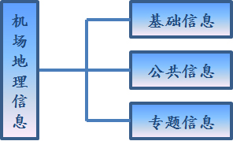

**机场地理信息门类分类**

#### 基础信息

基础信息采用GB/T 13923-1992中的分类方法，本标准的大类部分对应GB/T 13923-1992中的大类，中类对应其小类，小类对应其一级类，

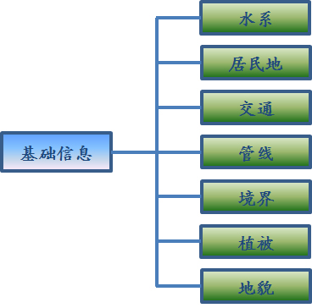

**基础信息大类分类**

#### 公共信息

公共信息按照综合应用要求划分为10大类，每一大类又按其不同特点划分为中类、小类、微类和扩展类。

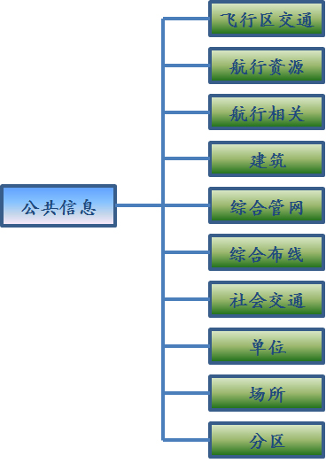

**公共信息大类分类**

#### 专题信息

专题信息描述业务单位内部应用反应业务管理特征的地理信息。

各业务种类的专题信息的内容，宜包含以下内容：

业务部门的组织（机构）信息：

业务部门专用的基础设施信息：

业务管理的场所、线路及区域信息：

业务管理的（或业务所需要的）物品：

业务管理的机构（或设施）

业务工作的方（预）案信息

专题信息大类按照业务种类划分，见下图。

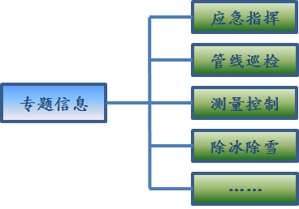

**业务信息大类分类**

### 分类代码编码方法

#### 代码编码结构

机场地理信息代码由2位拉丁字母和10位阿拉伯数字组成，共计12位，其结构如下图：

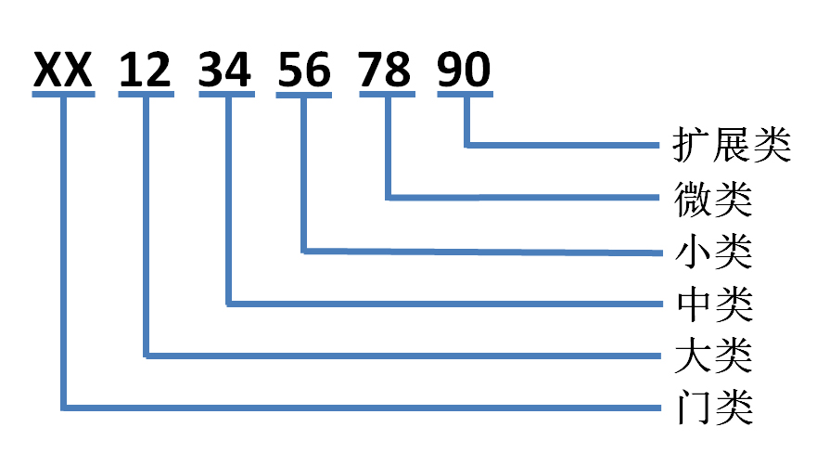

**机场地理信息分类代码编码结构**

第一位和第二位表示门类，用两位大写拉丁字母标识：JC为基础信息，GG为公共信息，ZT为专题信息；

第三位和第四位表示大类，用两位阿拉伯数字标识，取值范围为00~99之间的整数；

第五位和第六位表示中类，用两位阿拉伯数字标识，取值范围为00~99之间的整数；

第七位和第八位表示小类，用两位阿拉伯数字标识，取值范围为00~99之间的整数；

第九位和第十位表示微类，用两位阿拉伯数字标识，取值范围为00~99之间的整数；

第十一位和第十二位表示扩展类，用两位阿拉伯数字标识，取值范围为00~99之间的整数。

当分类处于扩展类以上的类时，没有用到的类用“00”补位。

#### 基础信息代码

基础信息代码参照GB/T 13923-1992进行编制，其中大类码由GB/T 13923-1992中大类码前补充一位数字“0”组成，中类码由GB/T 13923-1992中小类码前补充一位数字“0”组成，小类码采用GB/T 13923-1992中的一级类码，微类是小类码的子类代码，扩展类是微类的子类代码，二者依次扩充，当微类和扩展类为空时，该位补“00”，例如基础信息中的常年河，国土信息代码为21010，在本标准中编码为JC0201010000。基础信息代码与GB/T 13923-1992国土信息代码对照表见附录。

#### 公共信息代码

公共信息代码按照代码编码结构编制。

#### 专题信息代码

专题信息代码大类代码参照机场管理组织机构和基本业务模块划分编制，其中类、小类、微类和扩展类由各业务部门自行确定。

#### 代码的扩充

需要在本标注基础上扩充新的机场地理信息分类时，原则上从本层代码最大值按递减方式进行扩充。

机场地理信息扩充后，应在本标准归口单位办案。

#### 代码表

机场地理信息分类与代码表如下：

民用机场地理信息公共地理信息分类代码表（节选）

|  |  |  |  |  |  |  |  |
| --- | --- | --- | --- | --- | --- | --- | --- |
| **分类代码** | | | | | | | **名称** |
| **门类** | **大类** | **中类** | **小类** | **微类** | **扩展类** | **类代码全称** |
| GG | 00 | 0000 | 000000 | 00000000 | 0000000000 | GG0000000000 | 机场公共地理信息 |
|  | 01 |  |  |  |  | GG0100000000 | 飞行区交通 |
|  |  | 0101 |  |  |  | GG0101000000 | 路网 |
|  |  |  | 010101 |  |  | GG0101010000 | 行车道路网 |
|  |  |  | 010102 |  |  | GG0101020000 | 滑行道路网 |
|  |  | 0102 |  |  |  | GG0102000000 | 交通基础 |
|  |  |  | 010201 |  |  | GG0102010000 | 中线 |
|  |  |  |  | 01020101 |  | GG0102010100 | 行车道中线 |
|  |  |  |  | 01020102 |  | GG0102010200 | 滑行道中线 |
|  |  |  |  | 01020103 |  | GG0102010300 | 跑道中线 |
|  |  |  |  | 01020104 |  | GG0102010400 | 机位中线 |
|  |  |  | 010202 |  |  | GG0102020000 | 边线 |
|  |  |  |  | 01020201 |  | GG0102020100 | 行车道边线 |
|  |  |  |  | 01020202 |  | GG0102020200 | 滑行道边线 |
|  |  |  |  | 01020203 |  | GG0102020300 | 跑道边线 |
|  |  |  |  | 01020204 |  | GG0102020400 | 机位边线 |
|  |  |  |  | 01020205 |  | GG0102020500 | 道肩边线 |
|  |  |  | 010203 |  |  | GG0102030000 | 路面 |
|  |  |  |  | 01020301 |  | GG0102030100 | 行车道路面 |
|  |  |  |  | 01020302 |  | GG0102030200 | 滑行道路面 |
|  |  |  |  | 01020303 |  | GG0102030300 | 跑道道面 |
|  |  |  |  | 01020304 |  | GG0102030400 | 机位面 |
|  |  |  |  | 01020305 |  | GG0102030500 | 道肩面 |
|  |  |  | 010204 |  |  | GG0102040000 | 交口 |
|  |  |  |  | 01020401 |  | GG0102040100 | 行车道交口 |
|  |  |  |  | 01020402 |  | GG0102040200 | 滑行道交口 |
|  |  |  |  | 01020403 |  | GG0102040300 | 跑道交口 |
|  |  | 0103 |  |  |  | GG0103000000 | 交通管理 |
|  |  |  | 010301 |  |  | GG0103010000 | 交通标志 |
|  |  |  |  | 01030101 |  | GG0103010100 | 行车标志 |
|  |  |  |  | 01030102 |  | GG0103010200 | 航行标志 |
|  |  |  | 010302 |  |  | GG0103020000 | 交通标线 |
|  |  |  |  | 01030201 |  | GG0103020100 | 行车中线标线 |
|  |  |  |  | 01030202 |  | GG0103020200 | 行车边线标线 |
|  |  |  |  | 01030203 |  | GG0103020300 | 行车地面标示 |
|  |  |  |  | 01030204 |  | GG0103020400 | 滑行中线标线 |
|  |  |  |  | 01030205 |  | GG0103020500 | 滑行边线标线 |
|  |  |  |  | 01030206 |  | GG0103020600 | 滑行地面标示 |
|  |  |  |  | 01030207 |  | GG0103020700 | 机位引导线标线 |

## 附录（资料性附录）

基础地理信息代码与GB/T 13923-1992国土信息代码对照表（节选，未完成）

| **名 称** | **基础地理信息代码** | **国土信息代码** |
| --- | --- | --- |
| 水系 | JC02 | 2 |
| 河流 | JC 0201000000 | 21000 |
| 常年河 | JC 0201010000 | 21010 |
| 时令河 | JC 0201020000 | 21020 |
| 消失河段 | JC 0201030000 | 21030 |
| 地下河段 | JC 0201040000 | 21040 |
| 运河、渠道 | JC 0202000000 | 22000 |

## 参考文献

参考了以下国家标准或行业标准：

### 参考国家标准

* 《中华人民共和国国家标准 GB/T 19710-2005 地理信息 元数据》
* 《中华人民共和国国家标准 GB/T 13923-2006 基础地理信息要素分类代码》
* 《中华人民共和国国家标准GB/T 20258.1-2007 基础地理信息要素数据字典 第1部分： 1:500 1:1000 1:2000基础地理信息要素数据字典》
* 《中华人民共和国国家标准GB/T 20257.2-2006 基础地理信息要素数据字典 第2部分： 1:5000 1:10000 地形图图式》

### 参考民航行业标准

* 《<国际民用航空公约>附件十四 第四版 卷I 机场设计和运行》
* 《中国民用航空局机场司咨询通告AC-140-CA-2010-3民用机场飞行区场地维护技术指南》；
* 《中华人民共和国民用航空行业标准MH/T5024-2009民用机场道面评价管理技术规范》

### 参考其他行业标准

* 《中华人民共和国公共安全行业标准 GA/T 491-200X 警用地理信息分类与代码（征求意见稿）》
* 《中华人民共和国公共安全行业标准 GA/T 491-2004 城市警用地理信息分类与代码》